**--=-- STRUCTURI DE DATE an 1 CB 2020-=-**

-=- **LABORATOR 7 SD** -=-

**– Stive și cozi – Utilizare –**

**typedef struct celula**

**{ void* info; /* adresa element extern */**

**struct celula *urm; /* legaturi spre celulela următoare */**

**} TCelula, *TElem, **TStiva, **TCoada;**

**Fisiere utilizate:**

* **TCoada.h :** definire tipul coada, precum si functiile asociate
* **TCoada.c :** operații pe cozi
* **TStiva.h :** definire tipul coada, precum si functiile asociate
* **TStiva.c :** operații pe stive
* **Stiva_Test.c**: test stive, in care se va implementa ex1
* **Coada_Test**.c: test cozi, in care se va implementa ex2
* 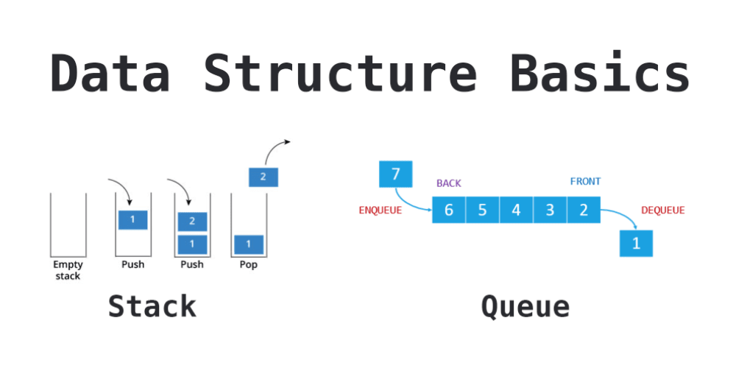**utils**.h: funcții și variabile ajutătoare pentru exercițiul de cozi
* **lista2.h :** definire tipul listă generică dublu ȋnlănțuită, circulară cu santinelă și funcții asociate
* **lista2.c:** operații pe liste
* **testL2.c**: test liste generice, dublu ȋnlănțuite, circulare cu santinelă, construite cu elemente ȋntregi

**Stivă**

**Coadă**

**Teme pregătitoare pentru laborator**

Să se implementeze următoarele funcții:

1. void InverseazaStiva(TStiva s)

s – adresa catre vârful stivei ( *s conține vârful stivei)

Funcția inversează stiva s.

**Exemplu:** daca în stivă se aflau elementele 1, 3, 4 și 2, cu 1 în vârful stivei (top), după apelul funcției, stiva va conține 2, 4, 3 și 1, cu 2 în vârful stivei.

1. void InverseazaCoada(TCoada c)

c – adresa catre vârful cozii ( *c conține vârful cozii)

Funcția inversează coada c.

**Exemplu:** daca în coadă se aflau elementele 1, 3, 4 și 2, cu 2 în vârful cozii (peek), după apelul funcției, coada va conține 2, 4, 3 și 1, cu 1 în vârful cozii.

**ATENȚIE!**

Toate funțiile de inițiere, alocare și distrugere a stivelor si cozilor sunt definite și trebuie folosite pentru orice operație cu stive/cozi (**nu se poate itera prin stive/cozi**)